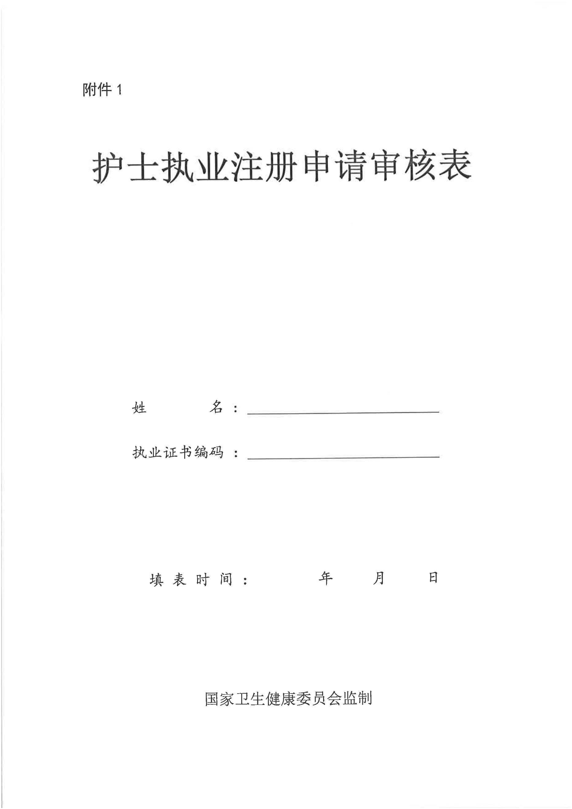

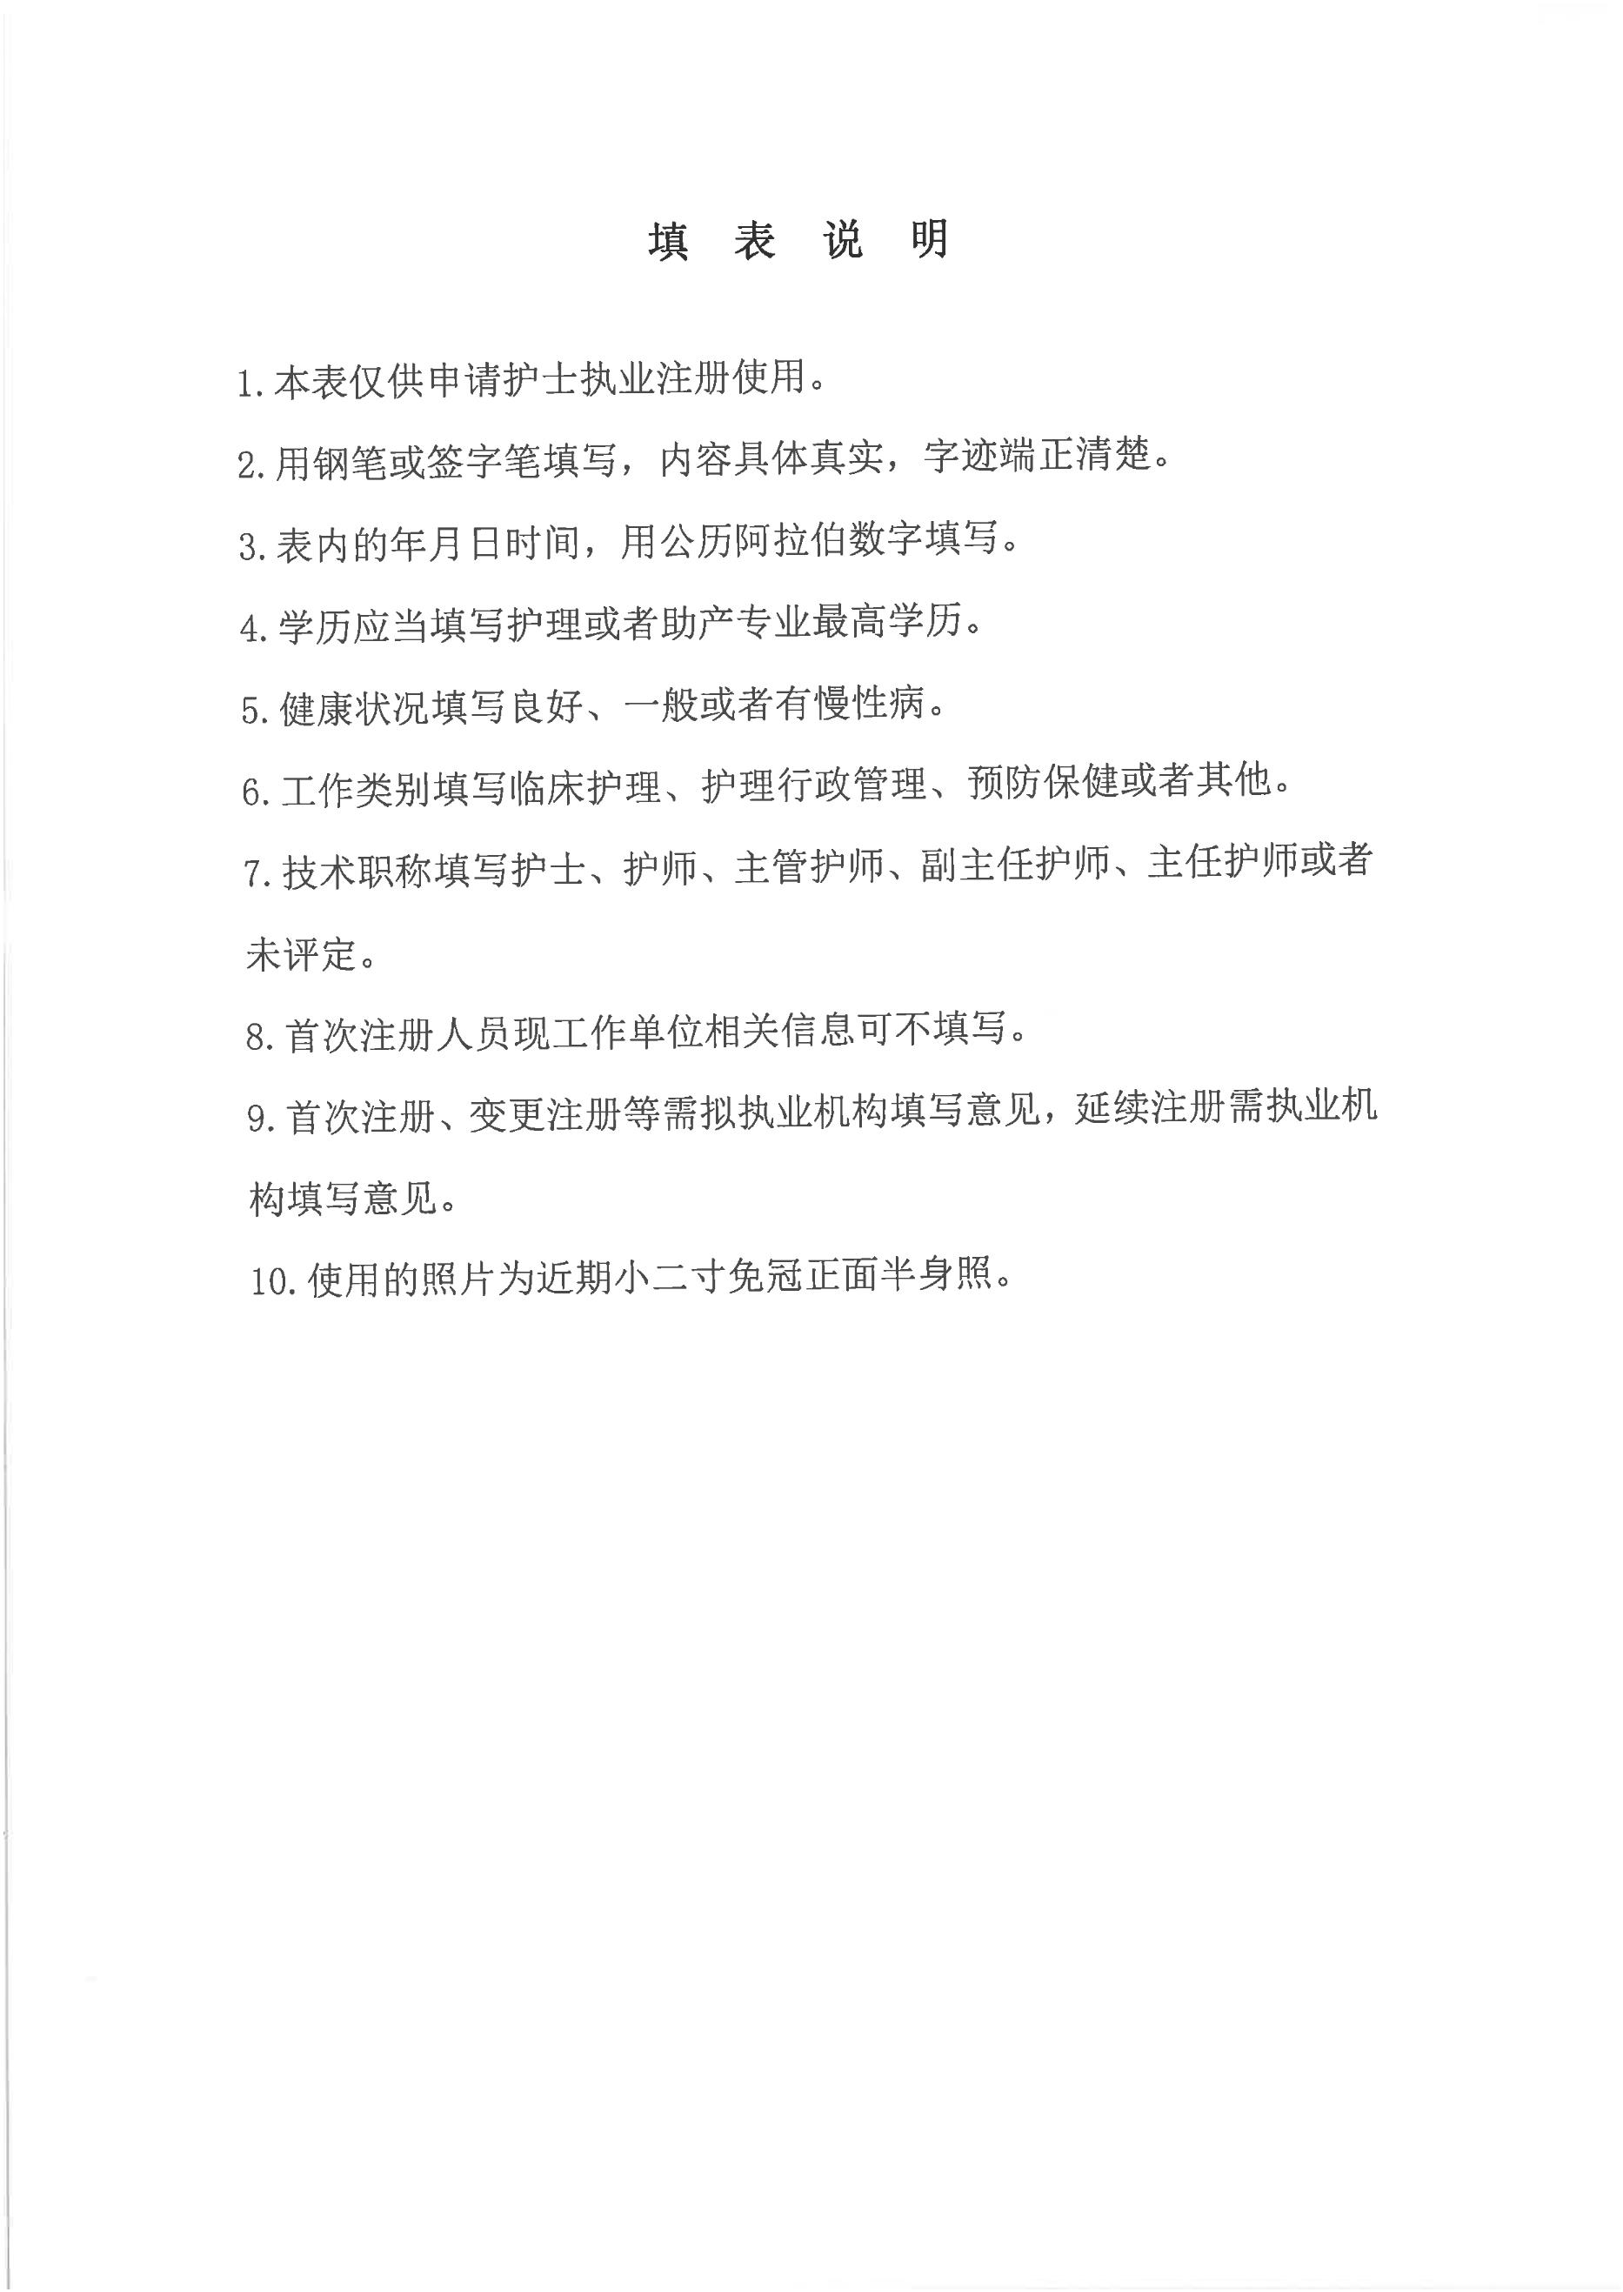

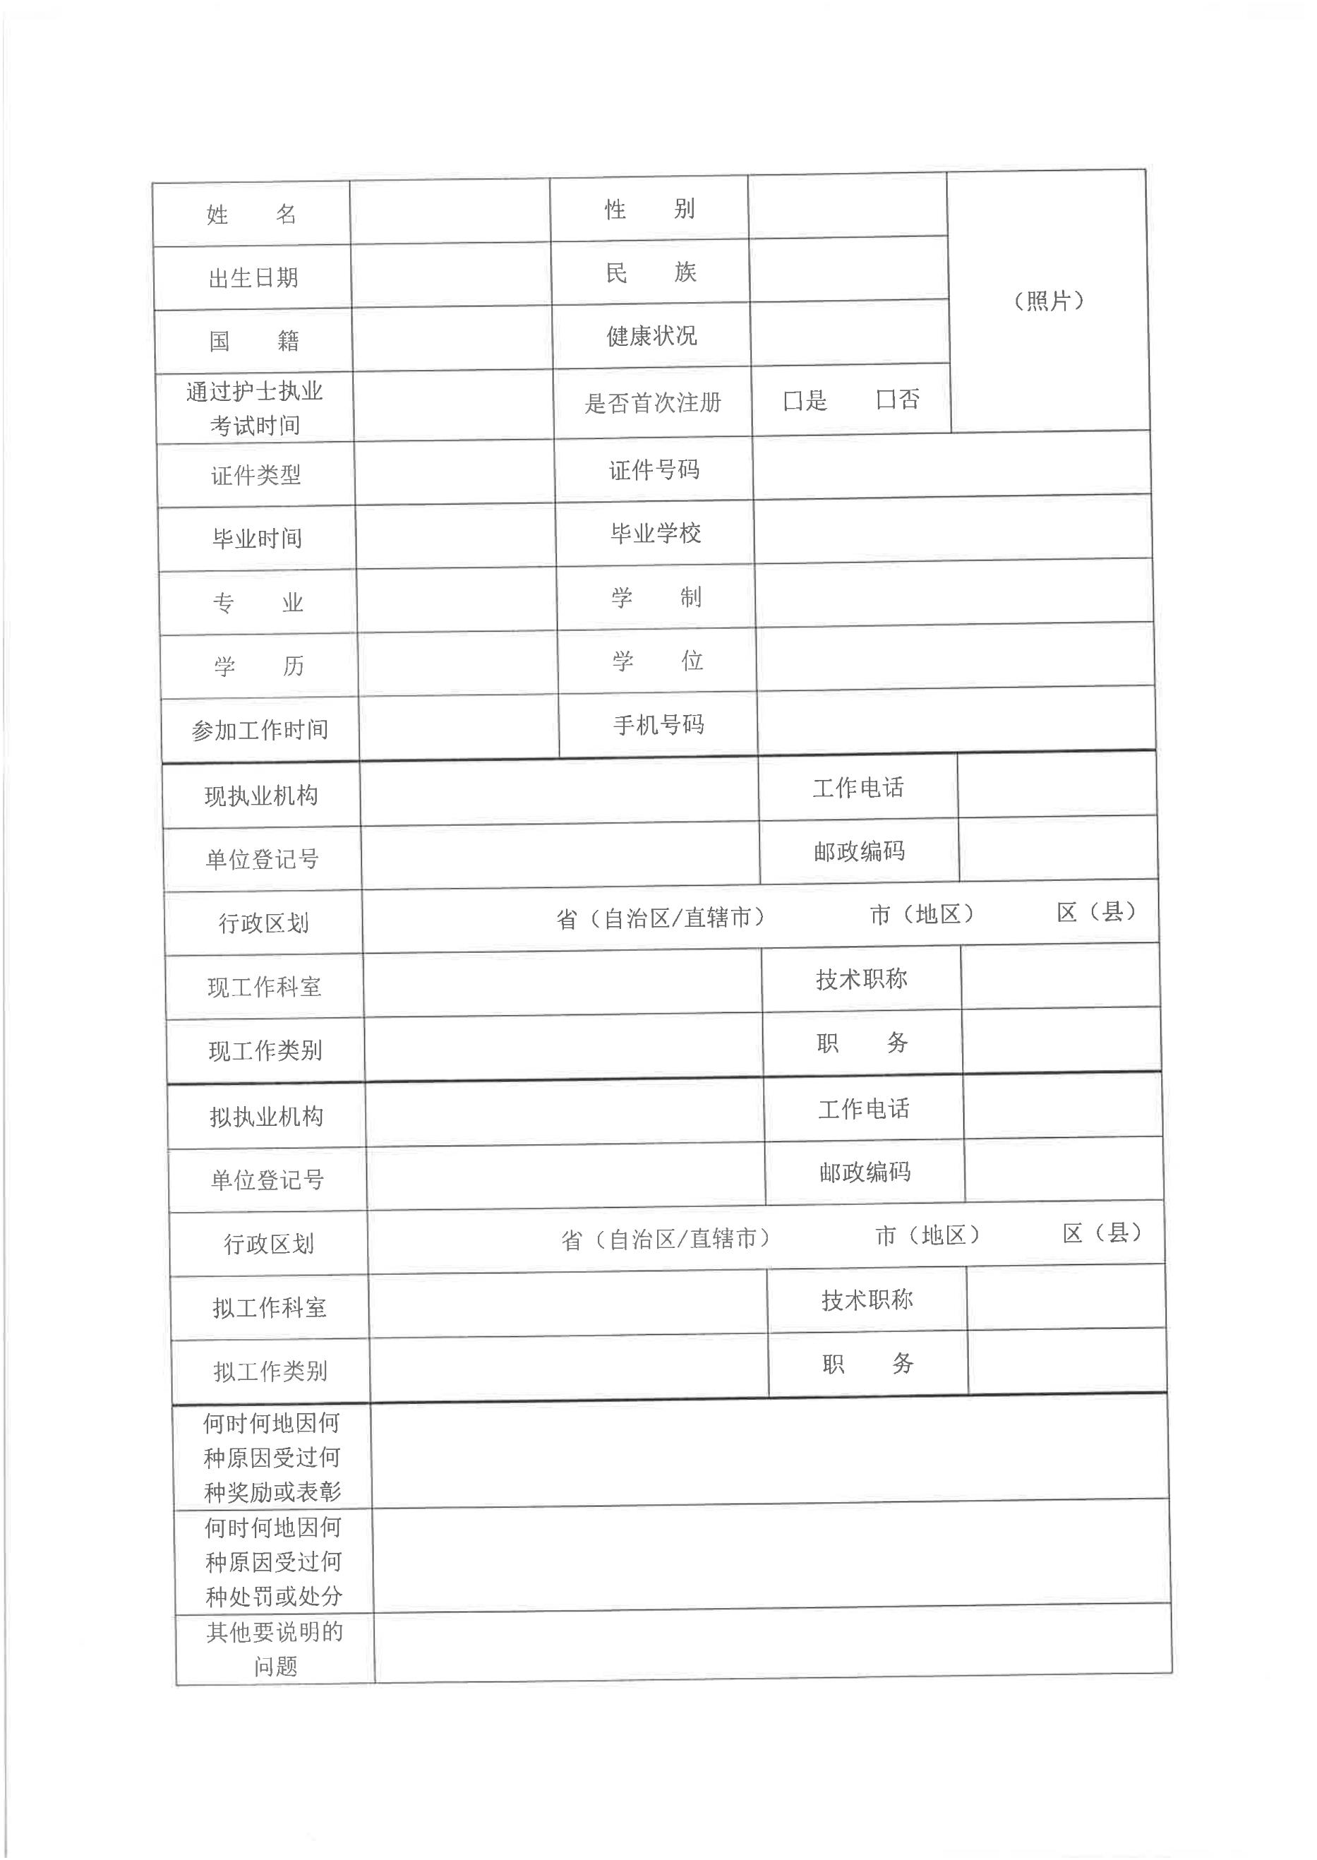

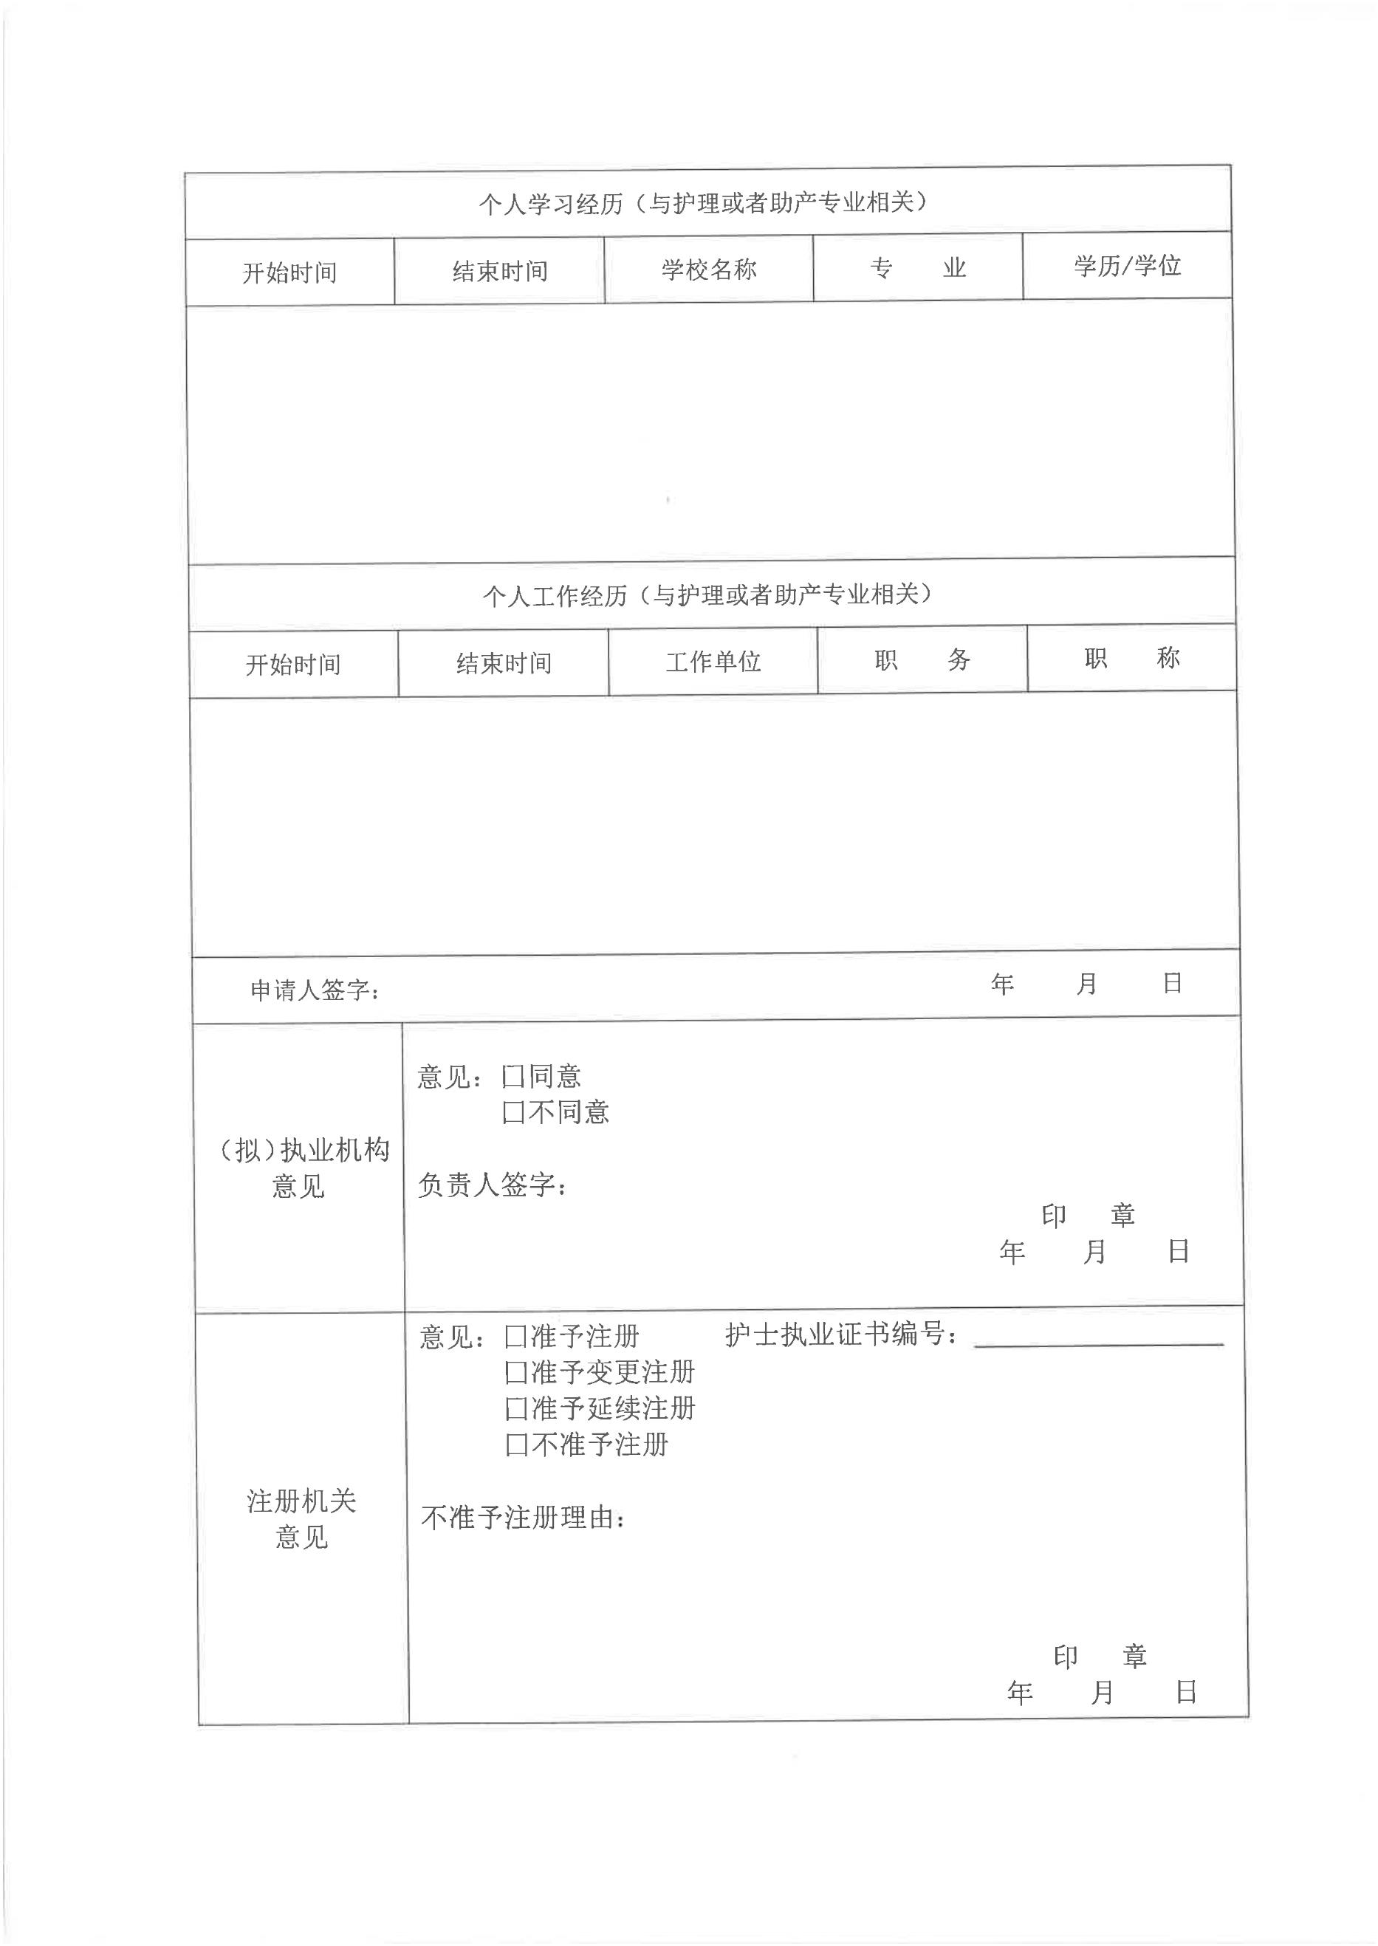

附件2
护士注册健康检查表

指定体检医院名称: 体检日期： 年 月 日
姓 名 |  |  |  |  | 性别 |  | 出生日期 |  |  |  | 近  照  体检单位骑缝章
工作单位 |  |  |  |  |  |  |  |  |  |  | 近  照  体检单位骑缝章
出 生 地 |  |  |  |  |  |  | 民 族 |  |  |  | 近  照  体检单位骑缝章
即往病史 |  |  |  |  |  |  |  |  |  |  | 近  照  体检单位骑缝章
家 族 史 |  |  |  |  |  |  |  |  |  |  | 近  照  体检单位骑缝章
外科 | 甲状腺 |  |  |  |  |  | 脊柱 |  |  |  | 医师签字：
外科 | 淋 巴 |  |  |  |  |  | 四肢 |  |  |  | 医师签字：
外科 | 肛 门 |  |  |  |  |  | 关节 |  |  |  | 医师签字：
外科 | 泌尿生殖器 |  |  |  |  |  |  |  |  |  | 医师签字：
外科 | 其 它 |  |  |  |  |  |  |  |  |  | 医师签字：
内科 | 血 压 |  |  |  |  |  |  |  |  |  | 医师签字:
内科 | 神经及精神 |  |  |  |  |  |  |  |  |  | 医师签字:
内科 | 肺及呼吸道 |  |  |  |  |  |  |  |  |  | 医师签字:
内科 | 心脏及血管 |  |  |  |  |  |  |  |  |  | 医师签字:
内科 | 腹部器官 |  |  |  |  |  | 肝 |  |  |  | 医师签字:
内科 |  |  |  |  |  |  | 脾 |  |  |  | 医师签字:
内科 | 其它 |  |  |  |  |  |  |  |  |  | 医师签字:
胸部X线透视 |  |  |  |  |  |  |  |  |  | 医师签字：
心 电 图 |  |  |  |  |  |  |  |  |  | 医师签字：
转 氨 酶 |  |  |  |  |  |  |  |  |  | 化验员签字：

五  官  科 | 眼 | 视  力 | 右 | 色  觉 | 右 | 其 它  眼 疾 |  | 医师签字：
五  官  科 | 眼 | 视  力 | 左 | 色  觉 | 左 | 其 它  眼 疾 |  | 医师签字：
五  官  科 | 耳 | 听  力 | 右 | 耳  疾 |  |  |  | 医师签字：
五  官  科 | 耳 | 听  力 | 左 | 耳  疾 |  |  |  | 医师签字：
五  官  科 | 鼻及鼻窦  疾病 |  |  |  |  |  |  | 医师签字：
五  官  科 | 咽 喉 |  |  |  |  |  |  | 医师签字：
五  官  科 | 其 它 |  |  |  |  |  |  | 医师签字：
主  检  结  果 | （以下部分请在符合的项目上用“√”表示：）  结果： 1：健康或良好 2：一般或较弱 3：有慢性病  （如有慢性病请继续在下列符合的项目上用“√”表示：）  1.心血管病 6.结核病  2.脑血管病 7.糖尿病  3.慢性呼吸系统病 8.神经或精神病  4.慢性消化系统病 9.其它慢性病(具体):  5.慢性肾炎 体检医院盖章  主检医师签字: 填写日期: 年 月 日
注  册  机  关  意  见 | 注册机关盖章  填报日期： 年 月 日

注： 1.表中内容请体检单位如实工整填写，不得涂改，不得弄虚作假。
2.体检后此表交注机关。
3.X线.心电图.肝功报告单请贴在背面。
4.体检有效期为6个月。

